

**KAHRAMANMARAŞ SÜTÇÜ İMAM ÜNİVERSİTESİ**

**MÜHENDİSLİK VE MİMARLIK FAKÜLTESİ**

**BİLGİSAYAR MÜHENDİSLİĞİ BÖLÜMÜ**

**MAKİNE ÖĞRENMESİ DERSİ PROJESİ**

**MAKİNE ÖĞRENMESİ YÖNTEMLERİ İLE İŞARET DİLİ TANIMA**

**AHMET ÖZBERK, 18110131310**

**ABDURRAHMAN KARAOĞLU, 18110131307**

**Dr.Öğr.Üyesi YAVUZ CANBAY**

**OCAK 2022**

MAKİNE ÖĞRENMESİ YÖNTEMLERİ İLE İŞARET DİLİ TANIMA

(Makine Öğrenmesi Projesi Raporu)

Ahmet ÖZBERK

Abdurrahman KARAOĞLU

KAHRAMANMARAŞ SÜTÇÜ İMAM ÜNİVERSİTESİ

MÜHENDİSLİK VE MİMARLIK FAKÜLTESİ

BİLGİSAYAR MÜHENDİSLİĞİ BÖLÜMÜ

Ocak 2022

ÖZET

Çalışma kapsamında gerçekleştirilen projemizde, makine öğrenmesi yöntemleri kullanılarak, kullanıcının hareketlerinde görüntü işleme ve tahmin etmeyi kullanarak işaretleri tanımayı amaçlamaktadır. Makine öğrenmesi, yapay zeka ve veri analizi gibi bir çok alanda, gerek kütüphaneleri gerekse de kendi sistemi ile öncü olan Python programlama dili kullanılmıştır. Proje için kendimizin ürettiği veri seti kullanılarak modelimiz eğitildi. Daha sonra test aşaması gerçekleştirildi. Kamera karşısında yapılan 3 kelimenin işaret dili hareketleri ile eğitilen CNN + LSTM modellerinde tahminlemesinde deneyler ile görülmüştür ki %80 oranında

|  |  |  |
| --- | --- | --- |
| Anahtar Kelimeler | : | İşaret Dili, CNN, LSTM. |
| Sayfa Adedi | : | 12 |
| Danışman | : | Dr.Öğr.Üyesi YAVUZ CANBAY |

**İÇİNDEKİLER**

**Sayfa**

ÖZET i

TEŞEKKÜR ii

İÇİNDEKİLER iii

1. GİRİŞ 1

1.2. LİTERATÜR ÖZETİ 2

2. MAKİNE ÖĞRENMESİ YÖNTEMLERİ 3

2.2. MediaPipe Nedir 4

2.3. Uzun Kısa Süreli Bellek Ünitesi 5

3. KULLANILAN VERİ SETİ 5

4. VERİ SETİNDE ÖN İŞLEME ADIMLARI VE ANALİZİ 5

5. EĞİTİM MODELİNİN OLUŞTURULMASI 6

6. TAHMİNLERİN OLUŞTURULMASI VE KAYIT EDİLMESİ 6

7. MODELİN TEST EDİLMESİ 6

8. UYGULAMANIN GERÇEKLEŞTİRİLMESİ 7

8.2. Gerekli Yüklemelerin Yapılması ve Veri Setinin Oluşturulması 7

8.3. Video Kameradan Veri Modelinin Oluşturulması 7

8.4. Veriyi Ön İşleme Alma ve Özelliklerin Oluşturulması 9

8.5. LTSM Sinir Ağının Oluşturulması ve Modelin Eğitilmesi 9

8.6. Karışıklık Matrisi ve Doğruluğu Kullanarak Projenin Değerlendirilmesi 10

8.7. Canlı Test Aşaması 11

KAYNAKLAR 12

**1. GİRİŞ**

Problem tanımı / Konunun tanımı

Proje kapsamında işaret dilini tanıyan bir makine öğrenmesi uygulaması geliştirilmesi amaçlanmaktadır. Geliştirilen projede, popüler Python kütüphaneleri ve CNN algoritması kullanılmıştır. Geliştirilen uygulamada video kamera desteği canlı olarak yapılan işaretlerin tahmin edilmesi ve yazıya çevrilmesi istenmektedir.

Projenin amacı

Projenin amacı, kamera desteği ile belirlenen işaret dillerindeki kelimeleri belirlenen sıralamaya göre makineye eğitim verisi olarak vererek, makinenin öğrenmesini sağlamaktır. Ardından eğitilen modele test verilerini yine kamera desteği ile vererek, test aşamasını gerçekleştirip, başarı oranını değerlendirmek olarak özetlenebilir. Proje kapsamı için gerçekleştirilen araştırma detayında, daha önce yapılan benzer projelerde kullanılan makine öğrenmesi algoritmalarından çıkan başarı sonuçları karşılaştırılmış ve bu oranların olumlu sonuçlarına göre projede kullanılan makine öğrenmesi algoritması seçilmiştir. Yapılan araştırma sonuçları neticesinde CNN algoritması ile gerçekleştirilecek olan projede, gerekli yardımcı Python dili popüler kütüphaneleri kullanılmıştır.

Projenin önemi

Projenin önemi konusunda, günümüz dünyasının evrildiği, ona yön veren popüler ve güçlü konuların günlük hayatta bizlere vereceği desteği, bizleri ne kadar anlayabildiklerini görebiliriz. Geliştirilen kütüphaneler, oluşturulan makine öğrenmesi algoritmaları, ve tüm bunların oluşturduğu güç ile bizlerin günlük hayat problemlerini çözmede, bundan ziyade, artık makinelerin bizleri anlayabilme yetilerinin gelişmesine tanık olmak ve kullanarak deneyimleme gözlemlerini edinebiliriz.

Projenin Kapsamı

Proje makine öğrenmesi dersi kapsamında, makine öğrenmesi konusu üzerinde yapılan çalışmaların gerçekleştirilmesini ele almıştır.

Projenin Özgün Değeri

Proje kapsamında makine öğrenmesi alanları, kullanılan algoritmalar ile ilgili bilgiler edinip nasıl kullanıldığı incelenmiştir. Kazanılan değerli bilgiler içerisinde şüphesiz bu algoritmaların çalışma mantıklarını bir nebze de olsa anlayabilip, onlar üzerinde çalışarak yapılan bu araştırmaların gerçek hayatta karşılıklarını görmek olarak nitelendirilebilirler.

**1.2. Literatür Taraması**

İşaret dilinden cümlelerin metne çevirme sistemlerinin geliştirilme aşamasında makine öğrenmesi ve derin öğrenme teknikleri ile birçok çalışma gerçekleştirilmiştir. Starner vd. (1998), Saklı Markov Modeli (HMM) makine öğrenme tekniğini kullanarak, Amerikan İşaret Dili cümlelerini metne çevirme çalışmalarında bulunmuştur [1]. Globel ve Assan (1997) ise %94 lük başarı oranı ile Hollanda İşaret Dili için bir sistem geliştirmiştir. Chai vd. (2013.) ise çalışmasında Çin İşaret Dilinden Çince’ye çevirme üzerinde çalışmalar yapmıştır [2].

Tkashashi ve Kishino (1992), Wang vd. (2006), Shanableh ve Assaleh (2011) çalışmalarında donanımsal cihazlar kullanarak işaret dilinden metne çevirme üzerine çalışmalarda bulunmuşlardır. Donanımsal cihazların başında Microsoft firmasının üretmiş olduğu yaygın kullanılan Microsoft Kinect cihazı gelmiştir. Son yıllardaki çalışmalarda ise Kinect cihazı özelliklerini taşıyan Intel firmasının geliştirmiş olduğu Intel RealSense ve el hareketlerini izleyen daha küçük Leap Motion cihazları da kullanılmıştır.

Haberdar ve Albayrak (2005), Işıkdoğan ve Albayrak (2011), Ketenci vd.(2015) ise Türk işaret dili görüntülerinden Türkçe’ye çevirme sistemleri üzerinden çalışmalarda bulunmuşlardır. Türk İşaret Dili tanıma çalışmalarında makine öğrenme methodlarından Saklı Markov Model (HMM), K-En Yakın Komşu (KNN), Destek Vektör Makineleri (Support Vector Machine- SVM) ve Temel Bileşen Analizi (PCA) ağırlıklı olarak kullanılmıştır. Son yıllardaki çalışmalarda ise derin öğrenme tekniklerin Convolusion Neural Network (CNN) modellerin kullanıldığı gözlemlenmiştir [3-5].

Bu çalışmalardan farklı olarak web kamerasından alınan görüntülerin önce CNN ile tahminlendirilip, daha sonra ise LSTM ile yeni bir model oluşturulmuştur. Böylelikle hareketli olan işaretlerinde doğru tahminlenmesi sağlanmıştır.

**2. Makine Öğrenmesi Yöntemi**

Konvolüsyonel Yapay Ağlar ( CNN ) ileri beslemeli hayvanların görme merkezinden esinlenerek ortaya çıkan çok katmanlı yapay sinir ağıdır. CNN, görüntüleri girdi olarak içeren problemlerle çalışmak için özel olarak tasarlanmıştır. Facebook ve Google gibi büyük teknoloji şirketleri, yüz tanıma ve görsel arama gibi çeşitli amaçlar için çok sayıda konvolüsyonel katmanı olan derin konvolüsyonel sinir ağları kullanırlar. CNN algoritmaları başta görüntü işleme olmak üzere ses ve doğal dil işleme gibi bir çok alanda etkin bir biçimde kullanılır. CNN’e verilen girişler, her değeri 0 ile 255 arasında değişen bir piksel değerleri dizisidir. Örneğin giriş 35x35 boyutlarında bir görüntü ise dizi, 35x35x3 biçiminde 3 boyutlu bir matris oluşturacaktır. Bir görüntüdeki her piksel 3 değerle temsil edilir. Bu 3 değer Red, Green ve Blue (RGB), yani kırmızı, yeşil ve mavi yoğunluklarını temsil eder. Görüntü sınıflandırma durumunda CNN algoritmasının işi, bu görüntüyü, yani bir piksel değerleri dizisini, bir girdi olarak almak ve belirli bir sınıfa ait olma ihtimallerini çıkarmaktadır. Tahmin problemlerinde ise, model girdi olarak piksel değerlerini alır ve karşılık gelen çıktı değerlerini tahmin eder.

Konvolüsyon katmanı CNN’in ilk katmanıdır. Bu katman verilen bir girdideki düşük seviyenin yanı sıra yüksek seviye karmaşık özelliklerin tanımlanmasından sorumludur. Konvonüsyonel aşaması ağın daha önce öğrendiklerine bakarak giriş sinyallerini etkilemeye çalıştığı bölümdür. Aktivasyon katmanı CNN mimarisinin sonuna veya arasına koyulan bir katmandır. Aktivasyon katmanı sinyalin bir katmandan diğerine nasıl aktarıldığını kontrol eder. ReLU fonksiyonu günümüzde sinir ağlarında en yaygın kullanılan aktifleştirme fonksiyonudur. ReLU’nun diğer fonksiyonlara göre avantajı, tüm nöronları aynı anda aktifleştirmemesidir.

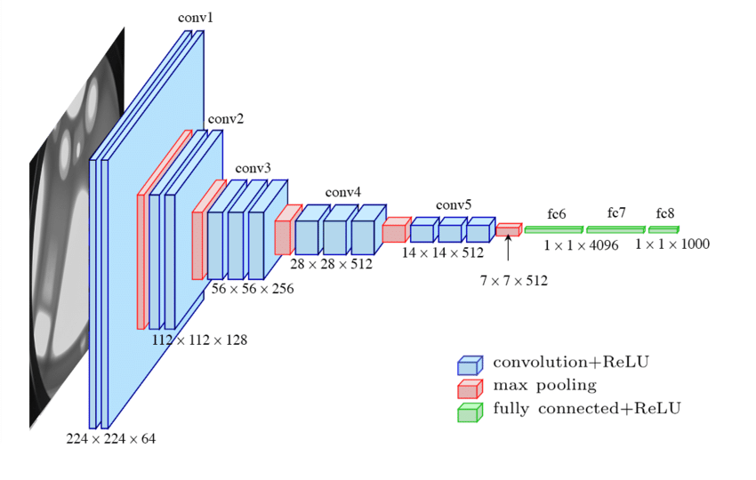

Örnek Cnn Katmanları Mimarisi

**2.2. MediaPipe Nedir**

MediaPipe, Google tarafından oluşturulan makine öğrenmesi çözümleri oluşturmak için kullandığımız açık kaynak kodlu bir frameworktür. MediaPipe modüler yapısı sayesinde bize kullanımı kolay ve hızlı uygulanabilir bir yapı sunuyor. Bir çok platformda kullanıyor olması da projemiz için avantaj sağlıyor. MediaPipe kütüphanesi ile vücuttaki bölgeleri işaretleyebilir, onlardan modeller oluşturabilir. Proje içerisinde MediaPipe ile yüz, kollar ve eklem yerlerini belirtmek ve modellemek için kullanılmıştır. El, kol, bilek ve kafa hareketlerini izleyerek tahmin etme konusunda bize en büyük desteği bu framework sağlayacak.

MediaPipe’ın Bize Sunduğu Olanaklar

* İnsan poz algılama ve takibi konusunda, RGB video karelerinden minimum 25 adet 2D üst vücut yer işareti çıkarımı yapan, yüksek kaliteli insan vücudu poz takibi
* Face Mesh 468 ile çoklu yüz desteği ile 3D yüz modelleme
* El izleme, yüksek performanslı avuç içi algılama ve el işareti modeline dayalı, çoklu el desteğiyle 3D olarak 21 nokta üzerinden takip
* El başına 21, yüz için 468 nokta ile eş zamanlı ve performanslı izleme
* Videodaki nesneleri tek bir ardışık düzende algılama ve izleme
* İris göz bebeği ve göz çervresini izle

gibi bir bir çok özelliği kullanılabilir durumdadır.

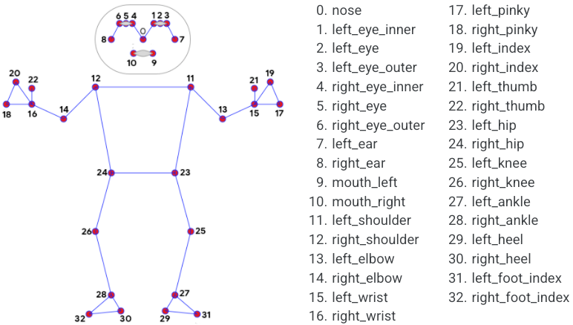

MediaPipe Model Katmanları

**2.3.Uzun Kısa Süreli Bellek Ünitesi(LTSM)**

Alman araştırmacılar tarafından kaybolan gradyan sorununa bir çözüm olarak önerilmiştir. LSTM birimleri, tekrarlayan bir sinir ağının (RNN) katmanları için bir yapı birimidir. Birimlerden oluşan RNN’ye LTSM ağı denir. Ortak bir birimi bir hücreden, bir giriş geçidinden, bir çıkış geçidinden ve bir unutma geçidinden oluşur. Hücre, rastgele zaman aralıklarındaki değerleri hatırlamaktan sorumludur. Üç geçitten her biri, çok katmanlı bir sinir ağında olduğu gibi geleneksel bir yapay nöron olarak düşünülebilir.



Basit bir LTSM yapısı

**3. Kullanılan Veri Seti**

Projede halihazırda olan, video hali dışında, resimlerle oluşturulmuş, sadece harflere yönelik veri setleri Kaggle gibi popüler veri setleri bulunan internet sitelerinde bulunabiliyor. Bu proje kapsamında, kelimeye yönelik harfler baz alınmadan kullanılacak video formatlı verilere ihtiyaç duyulduğu için, canlı kamera desteği ile veri setini oluşturma işlemini kendimiz gerçekleştirdik. Veri seti oluşturulurken belirlenen kelimeler çerçevesinde (selam, teşekkürler, seni seviyorum) her kelime katarından 30’ar adet, belirli aralıklarla oluşturulmuştur.

**4. Veri Setinde Ön İşleme Adımları ve Analizi**

Veri setinin oluşturulması aşamasında boş değer eklenmediği, verileri belirli index değerlerine göre belirli sıralama adımlarında üretilmesi sağlanmıştır. Veri setinin oluşturulması adımında, mediapipe kullanıldığı için, yüz, sağ-sol el ve eklem noktaları baz alınarak OpenCv ile canlı kamera üzerinden, belirlenen indexteki, Örneğin ilk girişi sağlanacak veri, “selam” kelimesi katarıdır. Bu kelimeyi oluşturma aşamasında baş ve kolların hareketlerinden, ilgili işaret diline ait veri oluşturulur.

**5. Eğitim Modelinin Oluşturulması**

Modeli eğitme aşamasında, LTSM sinir ağı oluşturulur. Oluşturulan sinir ağı eğitilir.

**6. Tahminlerin Oluşturulması ve Kayıt Edilmesi**

Oluşturulan model üzerinden tahminler yapılır ve “.h5” uzantılı dosyaya kayıt edilir.

**7. Modelin Test Edilmesi**

Son aşamada oluşturulan modelimiz test edilmeye başlanır. Test edilme aşamasında, kamera yardımıyla kullanıcıdan alınan görüntü, uygun model değişkenine eşleştirilir ve tahmin sonucu işaret hangi kelime katarına aitse ekranda o kelime katarı yazdırılır ve boyanır.

**8. Uygulamanın Gerçekleştirilmesi**

**8.2. Gerekli Yüklemelerin Yapılması ve Veri Setinin Oluşturulması**

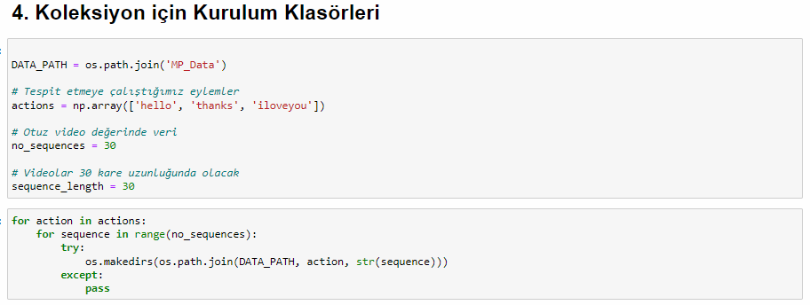

**8.3. Video Kameradan Veri Modelinin Oluşturulması**

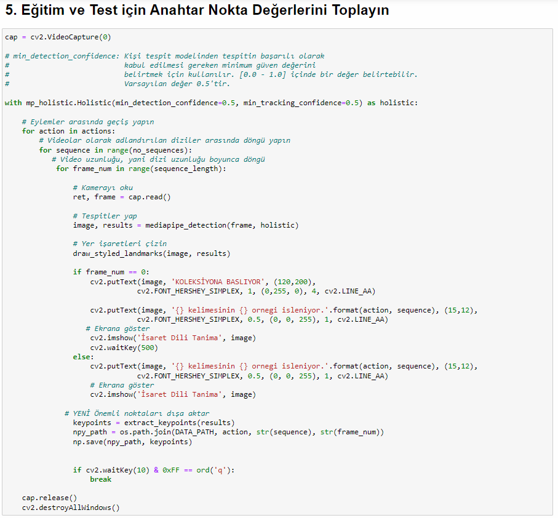

Kameradan oluşturulan verilerin dosyaları oluşturma işlemi gerçekleştiriliyor. Her kelime katarından 30 adet dosya ve veri oluşturuluyor.

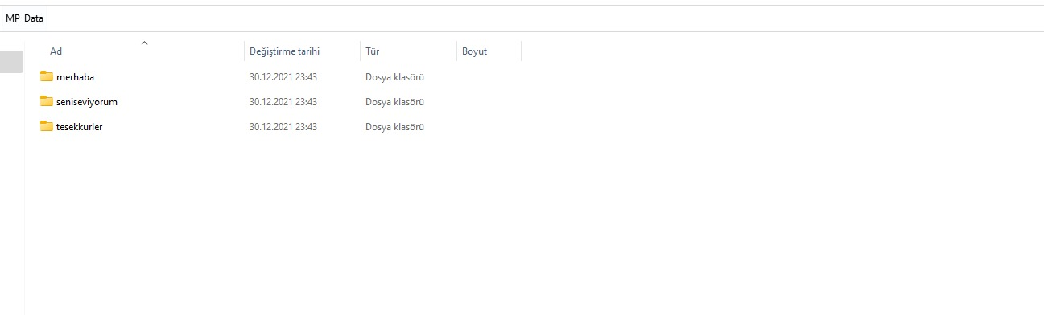

Kelime Katarları İçin Oluşturulan Klasörler

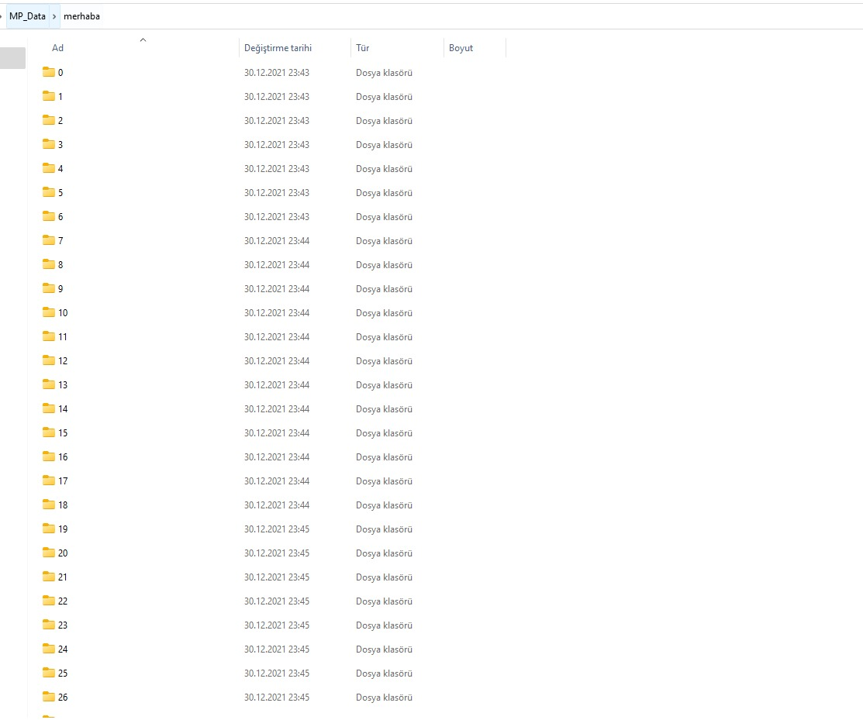

Her Katar İçinde Oluşturulan Klasör Yapısı

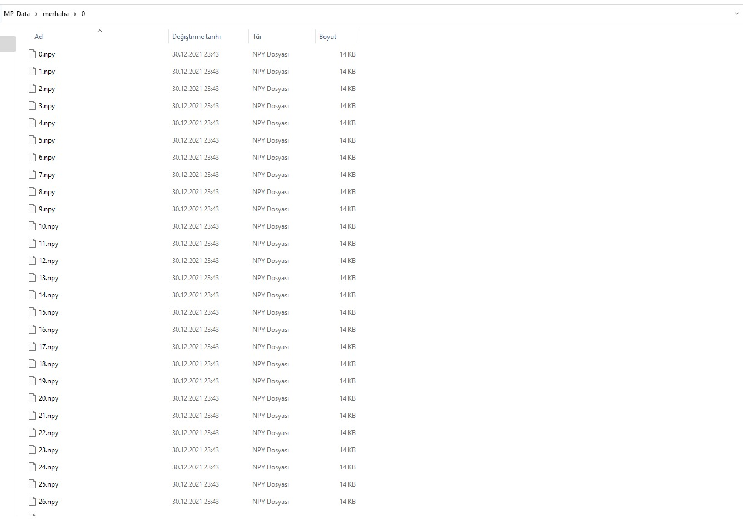

Oluşturulan Video Dosyalarına Ait Veriler

**8.4. Veriyi Ön İşleme Alma ve Özelliklerin Oluşturulması**

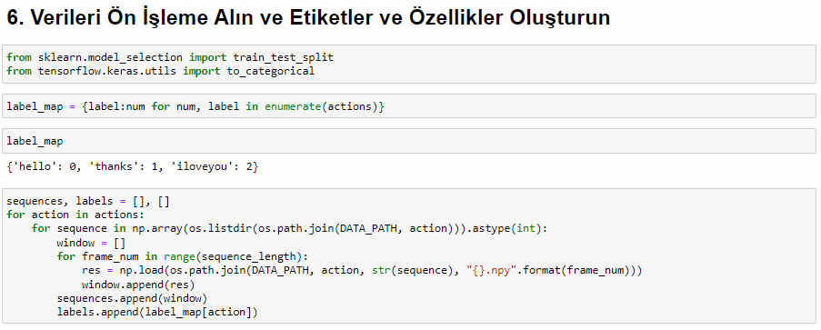

Oluşturulan veri setinin test ve eğitim olarak ayrılması işlemi gerçekleştirilir.



**8.5. LTSM Sinir Ağının Oluşturulması ve Modelin Eğitilmesi**

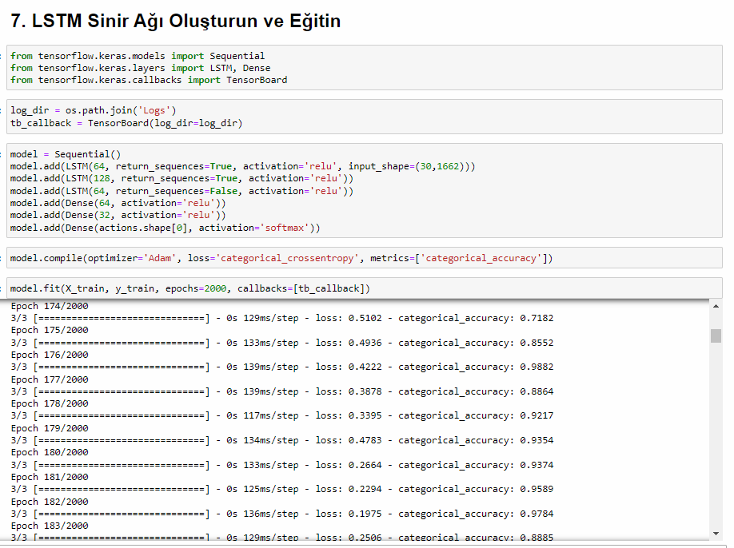

Daha sonra eğitilen verinin özetini summary parametresi ile gösteriyoruz.

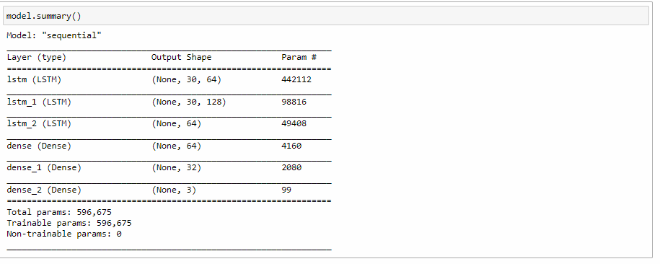

İşlem bittikten sonra tahmin yapılır ve model dosyası “.h5” uzantılı şekilde kaydedilir.

**8.6. Karışıklık Matrisi ve Doğruluğu Kullanarak Projenin Değerlendirilmesi**

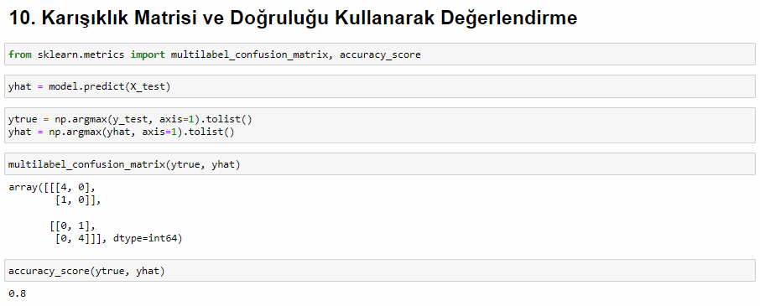

Sonuç aşamasında doğruluk oranımız %80 gibi bir oran çıkıyor.

**8.7. Canlı Test Aşaması**

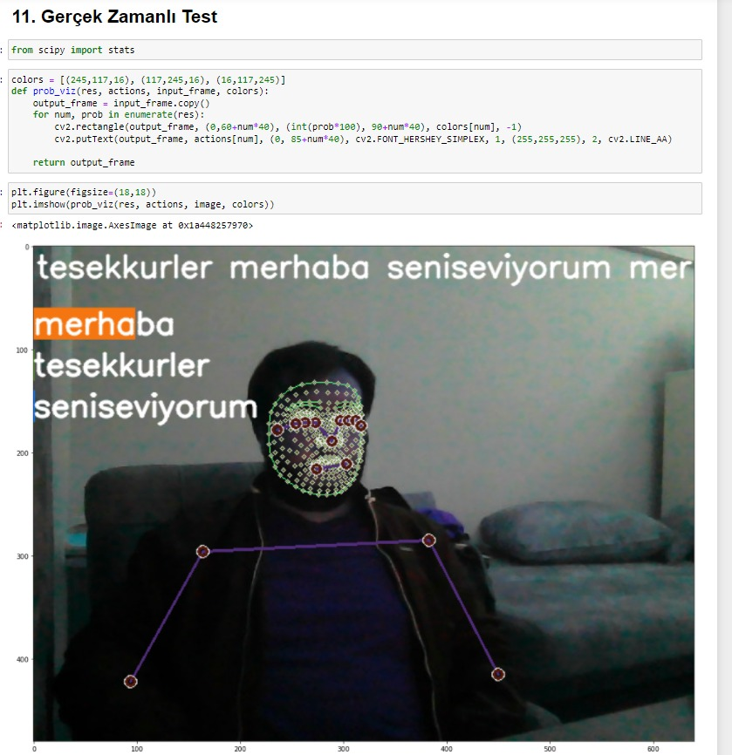

**KAYNAKLAR**

1. Starner T., Weaver J., Pentland A., “Real-time American Sign Language Recognition using Desk and Wearable Computer based Video”, IEEE Transactions on Pattern Analysis and Machine Intelligence, Vol. 20, pp. 1371–1375, 1998.
2. Chai X., Li G., Chen X., Zhou M., Wu G., Li H., “VisualComm: A Tool to Support Communication Between Deaf and Hearing Persons with the Kinect”, 15th International ACM SIGACCESS Conference on Computers and Accessibility, p. 76, 2013.
3. Haberdar H., 2005, Saklı Markov Modelleri Kullanılarak Görüntüden Gerçek Zamanlı Türk İşaret Dili Tanıma Sistemi, Bilgisayar Mühendisliği, Yüksek Lisans Tezi, Yıldız Teknik Üniversitesi.N. El-Makky et al., Sentiment analysis of colloquial Arabic tweets, 2015.
4. Işikdoğan F., Albayrak S., 2011, June, Automatic recognition of Turkish fingerspelling, In Innovations in Intelligent Systems and Applications (INISTA), 2011 International Symposium on (pp. 264-267), IEEE.
5. Ketencı̇ S., Kayikçioğlu T., Gangal A., 2015, May, Recognition of sign language numbers via electromyography signals, In Signal Processing and Communications Applications Conference (SIU), 2015 23th (pp. 2593-2596), IEEE.

